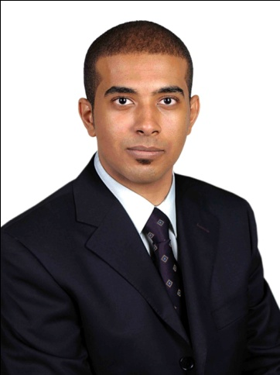
سيرة ذاتية

إسماعيل شيخ عبده آدم
جدة، المملكة العربية السعودية
+966 543 678 773
البريد الإلكتروني: ismail.sheikh7@gmail.com

نبذة:
شاب يعمل باجتهاد، آخذًا العمل بجدية متقبلا كل تحدياته، كما أستطيع العمل بإنتاجية سواء منفردًا أو ضمن فريق عمل.
الخبرات العملية في المملكة: (الشركة الدولية للتجارة والصناعة المحدودة، جدة)
من شهر مارس وحتى شهر يونيو 2010. وقد عملت فيها بشكل أساسي كمترجم لعقود تأسيس الشركات والوكالات والوثائق الرسمية، بالإضافة إلى بعض أعمال السكرتارية.
الخبرات العملية في الخارج: (صحيفة يمن تايمز الإنجليزية، صنعاء – اليمن)
من شهر يوليو وحتى ديسمبر 2010. تدربت في الصحيفة على الأعمال الصحفية ككتابة التقارير والتحقيقات الصحفية، كما ترجمت بعض الأعمال الصحفية طوال فترة عملي لديهم من العربية إلى الإنجليزية وبالعكس.

الدورات التدريبية: كشخص يؤمن بالتطوير المستمر للذات، بادرت بأخذ عدد من الدورات التدريبية، منها:

- شهادة إتقان الحاسب الآلي الدولية. | - دورة تدريبية لأسس الصحافة في صحيفة يمن تايمز.
 | - عدة دورات في أسس اللغة الفرنسية.

المؤهلات العلمية:
حاصل على شهادة البكالوريوس من جامعة العلوم والتكنولوجيا، صنعاء – اليمن، في اللغة الإنجليزية والترجمة 2006 – 2010، وتضمنت الدراسة المواد التالية:
- الترجمة القانونية.
- الترجمة الإخبارية.
وكان مشروع تخرجي عن الصعوبات التي يواجهها الطلاب في الترجمة الإخبارية آخذا قناة بي بي سي الإخبارية مثالًا في المشروع.
الإقامة : قابلة للتحويل.
العمر : 24.

أشخاص يمكن الاتصال بهم:
- نادية السقاف، ناشرة ورئيسة تحرير صحيفة يمن تايمز.
yteditor@gmail.com
- د. راماكانتا ساهو، أستاذ مساعد في جامعة العلوم والتكنولوجيا.
+967 733 523 970
CURRICULUM VITAE

Ismail Sheikh Abdoh Adam
Jeddah, Saudi Arabia
+966 543 678 773
Email: ismail.sheikh7@gmail.com

Summary

I am hardworking young man who takes work seriously and welcome challenges. I can work effectively with teams and also had outstanding performance as an individual.

Work Experience in Saudi Arabia: (The International Co. for Trading & Industry Ltd. Jeddah)
From 12th March 2011 till the end of June. During which I worked mainly as a Translator.
I translated contracts, memorandums of association, and several legal texts, in addition to secretarial works.
Work Experience Abroad: (Yemen Times newspaper, Sana’a - Yemen)
From July till December 2010.
I interned in the newspaper for journalism work and translation. I wrote reports, news and trained to know how to translate them from Arabic to English and vice versa.

Training Courses
I believe in the continuous improvement of my skills, therefore I took the initiative to take as much training courses as I can. To list just few of the trainings that I have taken:

- Reporter training in Yemen Times newspaper. I was trained as a reporter and translator, for five months after graduation. |  | - ICDL Certificate
  - Basic courses of French language.
Educational Qualification:
BA from University of Science and Technology (Sana’a, Yemen), English and Translation 2006-2010.
Study Subjects included:
- Translation of legal Texts,
- Translation of News.
Age : 24 years.
Iqama status : Transferrable.

References:
- Nadia Al-Sakkaf, Publisher and Editor in Chief, Yemen Times.
yteditor@gmail.com
- Dr. Ramakanta Sahu, Associate Professor, University of Science and Technology.
+967 733 523 970

